**СПбГБПОУ «Колледж отраслевых технологий «Краснодеревец»**

**МАГНИТНОЕ ПОЛЕ ТОКОВ**

Монова Наталия Дмитриевна,

преподаватель физики

Аннотация

В данной методической разработке предложена серия задач на расчет магнитных полей на основе закона Био-Савара-Лапласса и принципа суперпозиции полей. Приводится ряд пропедевтических задач и их решение, которые можно рассматривать в качестве дополнения к базовому уровню подготовки обучающихся.

Магнитная индукция поля, создаваемого элементом проводника с током описывается законом Био-Савара-Лапласса, открытым французскими физиками в 1920 году [2,3]:

**,**

-магнитная индукция поля, создаваемого элементом проводника с током (Рис 1);

- магнитная проницаемость;

- магнитнаяпостоянная

()

- вектор , равный по модулю длине проводника и совпадающий по направлению с током

- сила тока

- радиус вектор, проведенный от середины элемента проводника к точке, в которой определяется магнитная индукция.

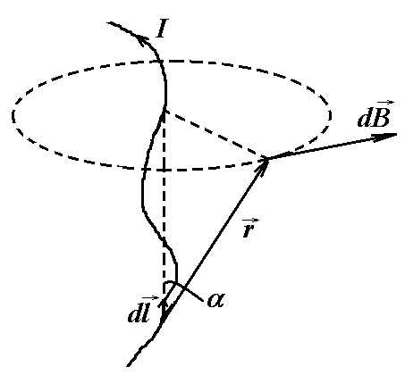

Рис 1

Модуль вектора выражается формулой  где - угол между векторами и . Приведенный закон позволяет расчитывать магнитные поля токов.

1. Магнитная индукция поля, создаваемая бесконечно длинным прямым проводником с током

,

где r- расстояние до оси проводника.

2. Магнитная индукция поля, создаваемого отрезком проводника ( Рис 2)



Обозначения видны из Рис 2а и 2б. Вектор индукции перпендикулярен плоскости чертежа, направлен к нам и поэтому изображен точкой.

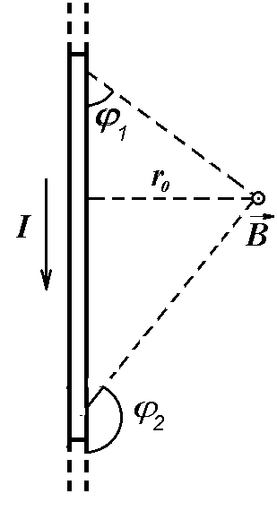 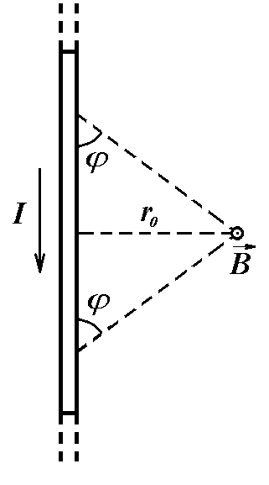

Рис 2а Рис 2б

При симметричном расположении концов проводника относительно точки, в которой определяется магнитная индукция (Рис 2б) определяется формулой:



3. Магнитнаяиндукция в центре кругового проводника с током радиуса R



4. Магнитная индукция поля, создаваемого соленоидом в средней его части (или тороида на его оси)

,

n - число витков, приходящихся на единицу длины соленоида,

I – сила тока в одном витке.

Для магнитных полей, также как и для электрических справедлив принцип суперпозиции:

магнитная индукция B результирующего поля равна векторной сумме магнитных индукций складываемых полей, т. е.



В частном случае наложения двух полей , а модуль магнитной индукции

, где -угол между векторами  и .

Решение задач

**Задача1.** Два параллельных бесконечно длинных провода, по которым текут в одном направлении токи I=60А, расположены на расстоянии d=10 см друг от друга. Определить магнитную индукцию в точке, отстоящей от одного проводника на расстоянии  и от другого – на расстоянии . (Рис 3)

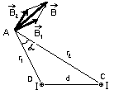

Рис 3

Решение.Для нахождения вектора магнитной индукции поля в указанной точке А (Рис 3) определим направления векторов индукций  и  полей, создаваемых каждым проводником в отдельности, и сложим их векторно, т.е. . Модуль вектора индукции найдем по теореме косинусов: . Вычислим значения индукций  и по соответствующим формулам:  и . После подстановки и алгеброических преобразований получим расчетную формулу

. Из треугольника ДАС определим значение косинуса

угла : . Отсюда . Подставляя полученные значения в расчетную формулу найдем B=286 мкТл.

**Задача2.** По двум длинным параллельным проводам, находящимся на расстоянии r=5 см друг от друга в воздухе, текут токи I=10 А каждый. Определить магнитную индукцию В поля, создаваемого токами в точке, лежащей посередине между проводами, для случаев: 1) провода параллельны, токи текут в одном направлении (Рис 4а);

2) провода параллельны, токи текут в противоположных направлениях (Рис 4б);

3) провода перпендикулярны, направление токов указано на Рис 4в.

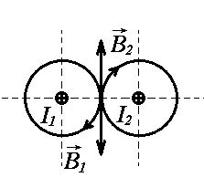 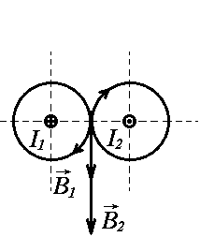

Рис 4а Рис 4б

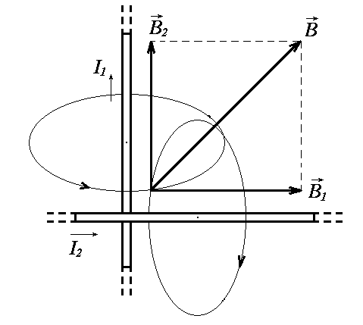

Рис 4в

Решение. Искомая индукция магнитного поля равна векторной сумме , где  - индукция поля, создаваемая током , - индукция поля, создаваемая током . Если вектора  и направлены по одной прямой, то векторная сумма можнет быть заменена алгеброической суммой: , где,.

1) Вектора  и по одной прямой в противоположные стороны. , , тогда .

2) Вектора  и по одной прямой в однусторону: 



3) Результирующая индукция по модулю и направлению является диагональю квадрата, построенного на векторах  и .

**Задача 3.** Определить магнитную индукцию поля, создаваемого отрезком бесконечно длинного прямого провода, в точке, равноудаленной от концов отрезка и находящейся на расстоянии  от его середины (Рис 5). Сила тока I , текущего по проводу, равна

30 А, длина *l* отрезка равна 60 см.

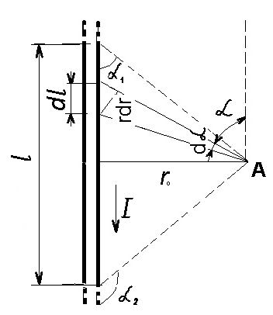

Рис 5

Решение. Воспользуемся законом Био-Савара-Лапласса для определения магнитной индукции поля, создаваемого отрезком провода:

 (1)

Прежде чем интегрировать выражение (1), преобразуем его так, чтобы можно было интегрировать по углу . Выразим длину элемента проводника через . Из геометрии

, тогда . , 

. При симметричном расположении точки А относительно отрезка провода . Тогда .

,  .

**Задача 4**.Найти магнитную индукцию в центре тонкого кольца, по которому идет ток I=10A. Радиус кольца R равен 5 см .

**Задача 5.** По прямому бесконечно длинному проводнику течет ток I=50A. Определить магнитную индукцию В в точке, удаленной на расстояние r=5 см от проводника.

**Задача 6.**Два длинных параллельных провода находятся на расстоянии r=5 см один от другого. По проводам текут в противоположных направлениях одинаковые токи I=10 A . Определить магнитную индукию В в точке, находящейся на расстоянии от одного и  от другого провода.

*Литература*

1. Буховцев Б.Б., Мякишев Г.Я. Физика 11 класс учебник для обеобразовательных организаций: базовый уровень. – М.: Просвещение, 2014.- 432 с.

2. Савельев И.В. Курс общей физики: в 4 т. Т.2. Электричество и магнетизм.- М.: КНОРУС, 2009.-576 с.

3.Яворский Б.М. Справочник по физике. 8-е изд..- М.: ОНИКС Мир и Образование 2006-531 с.